SCHEMA
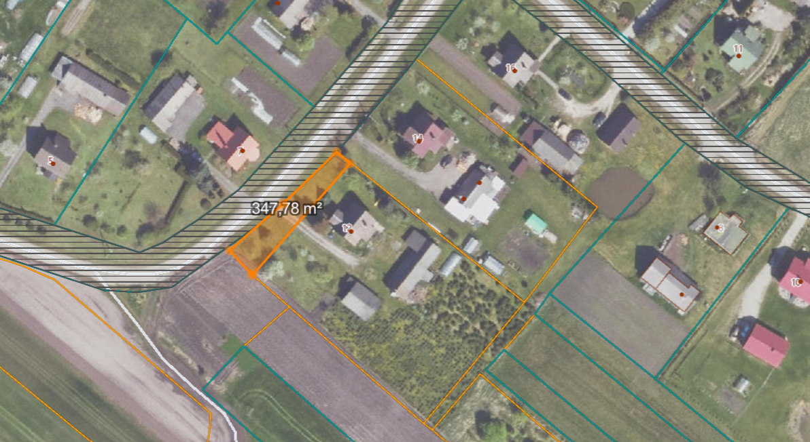

Įsiterpęs valstybinės žemės plotas ties Nemuno g. 12, Darsūniškio k.

